好康大放送！
大家相招1/23「快登山樂健行」去喔～

《好康事項》
1. 為了擴大參與，活動費由原先設定的每人50元降為「免費」參加。
2. 為了鼓勵大家「走出戶外、擁抱山海」特募集許多戶外用品作為獎品。
3. 獎項內容：
A. 歐都納A-G1074M超輕天鵝絨外套(抗潑水/輕保暖/市價$2980元) * 4件
（每梯次抽出2件，共計4件。）
B. Deuter 40227輕便腰包 (海軍藍色，市價約400元) *20只
（每梯次抽出10件，共計20件。）
C. 百變魔術頭套（登山用品社同等級商品市價約330元）*200件
（每梯次抽出100件，共計200件。）
D. 《快登山樂健行/青芽兒親山遊學》活動「限量版紀念鉛筆」*600枝
（每梯次抽出300件，共計600件。）
E. 《快登山樂健行/青芽兒親山遊學》活動「限量版紀念鴨舌帽」* 500頂
（每梯次250頂共計500頂，贈給各梯前250名完成報名並準時報到者。）

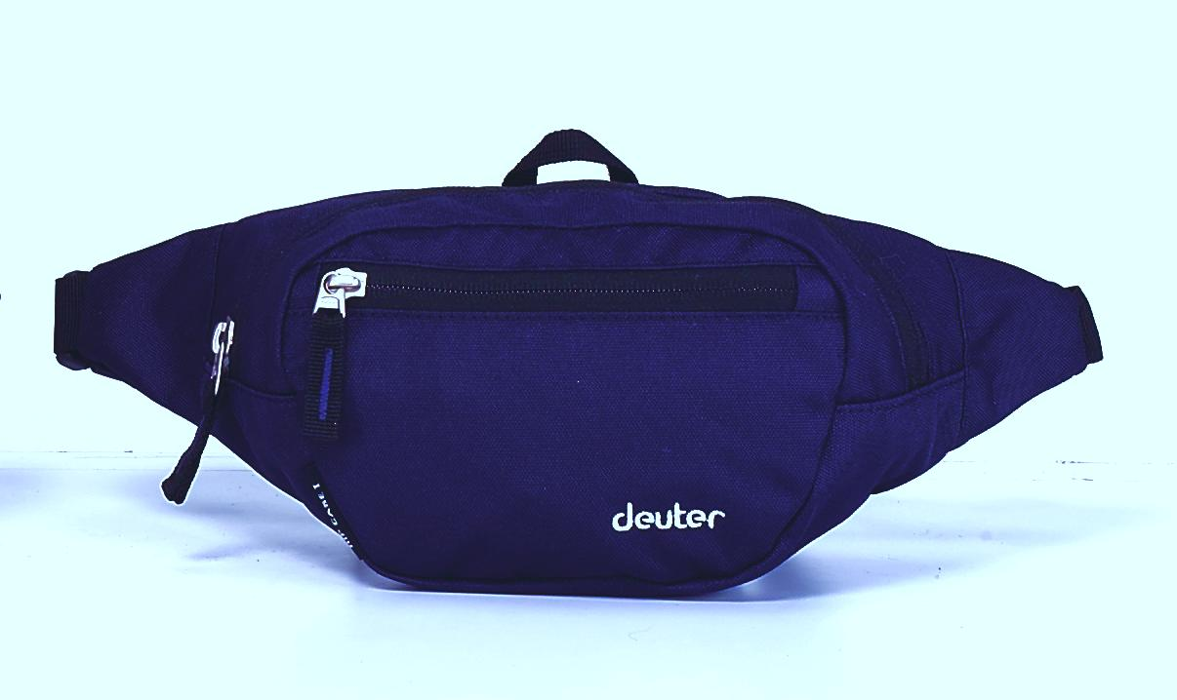
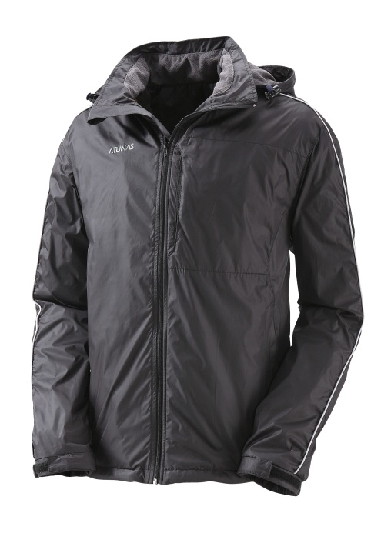 ＊ Deuter 40227輕便腰包
＊歐都納A-G1074M超輕天鵝絨外套

《抽獎資格》
1. 於「走出戶外、擁抱山海」教育部100年學生寒假體育育樂營官方網站完成「快登山樂健行A」或「快登山樂健行B」活動報名。（抽獎資格限定為前400位完成網路報名並如期報到者，其餘依序遞補至前400位額滿為止！活動報名網址如下：http://163.27.96.81/cmp100wt/query/q_act_se.php?spt_cat=1）
2. 活動當日（元月23日）參加「快登山樂健行」（A場次為上午場、B場次為下午場）走到終點圓通寺，並完成四個站闖關遊戲者。
3.《快登山樂健行/青芽兒親山遊學》活動「限量版紀念鴨舌帽」不作為抽獎禮品，只贈予完成網路報名並如期報到者，讓這些準時的參與者在健行時，即有一頂遮陽帽可用。

《抽獎方式》
1. 於活動終點（圓通寺）以「戳戳樂」方式進行（先到先戳、每人一次）。
2. 戳完後，當場立即可領取抽到的獎品，開心地回家去！

